K215/3OS2

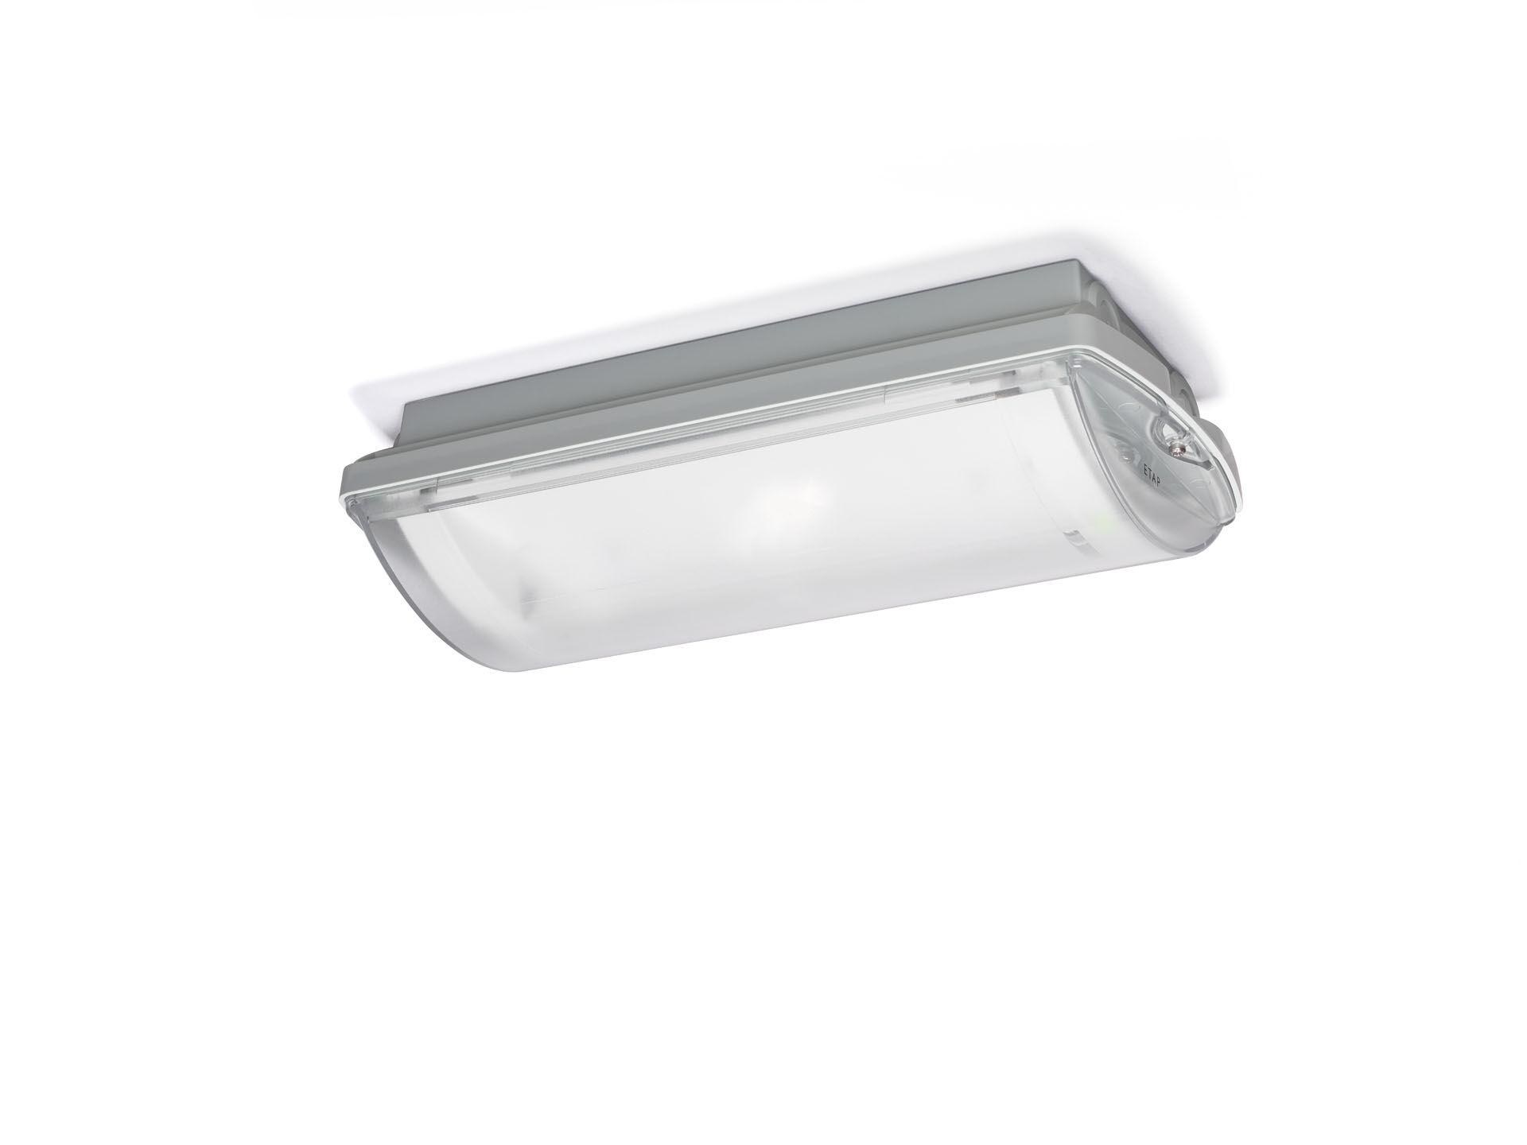
IP65 Luminária de emergência para iluminação de vías de evacuação. Montagem saliente. Luminária autónoma (contém bateria). Dimensões: 359 mm x 180 mm x 100 mm. Instalada em dois grampos de aço inoxidável, conexão elétrica automática, terminais de fio sem parafusos (até 2.5mm²), bocim incluído, possibilidade de cablagem de passagem, acessórios opcionais para montagem de encastrar. Com aquecedor de bateria, temperatura ambiente permitida de -20 ° C a + 35 ° C. Para garantir uma iluminancia mínima de 5 lux a 1 m do do pavimento, a distância entre luminárias deverá ser de aprox. 10.5m para uma altura de instalação de 2.8 m. Esta distância foi calculada considerando indices de reflexão de 0% para o pavimento, paredes e teto. Se solicitado, poderá ser apresentado um estudo luminotécnico de modo a comprovar que o cumprimento da norma estará em conformidade. Fluxo luminoso em estado de emergência: 192 lm. Potência: 0.9 W. Tensão: 220-240V. Duraçãos: 180 minutos. A luminária contém dados da fonte de luz, data da bateria e tipo, conforme exigido de acordo com EN 60598-2.22. Bateria: 4 x NiMh 1,2V 2,1Ah. Teste funcional automático todas as semanas, teste de duração 13 semanas, de acordo com EN 50172 e EN 62034. Monitorização e controle via software ESM para manutenção central. Conexão via comunicação sem fio de 868 MHz. Modo mantido / não mantido selecionável, predefinido para a aplicação mais comum. Classe de isolamento: classe II. Segurança fotobiológica IEC/TR 62778: RG1. Policarbonato resistente a impactos base, RAL9018 - papiro branco. Grau de protecção IP: IP65. Grau de protecção IK: IK10. Teste ao fio encandescente: 850°C. Para uma fácil e segura substitução da bateria, a alimentação da luminária é desligada automáticamente através de um seccionador de corte de energia, quando se retira o módulo eletrónico da base da luminária. A utilização de cola ou de abraçadeiras de serrilha plásticas para fixar a bateria é proibido. A fixação do conjunto de baterias no interior da luminária é assegurada por uma braçadeira de velcro que facilita a substituição das mesmas. Garantia de 5 + 3 anos para a luminária, fonte de luz, driver e bateria (para luminárias autónomas). Certificações: CE. A luminária foi desenvolvida e produzida de acordo com a norma EN 60598-1 numa empresa certificada pela ISO 9001 e pela ISO 14001.

